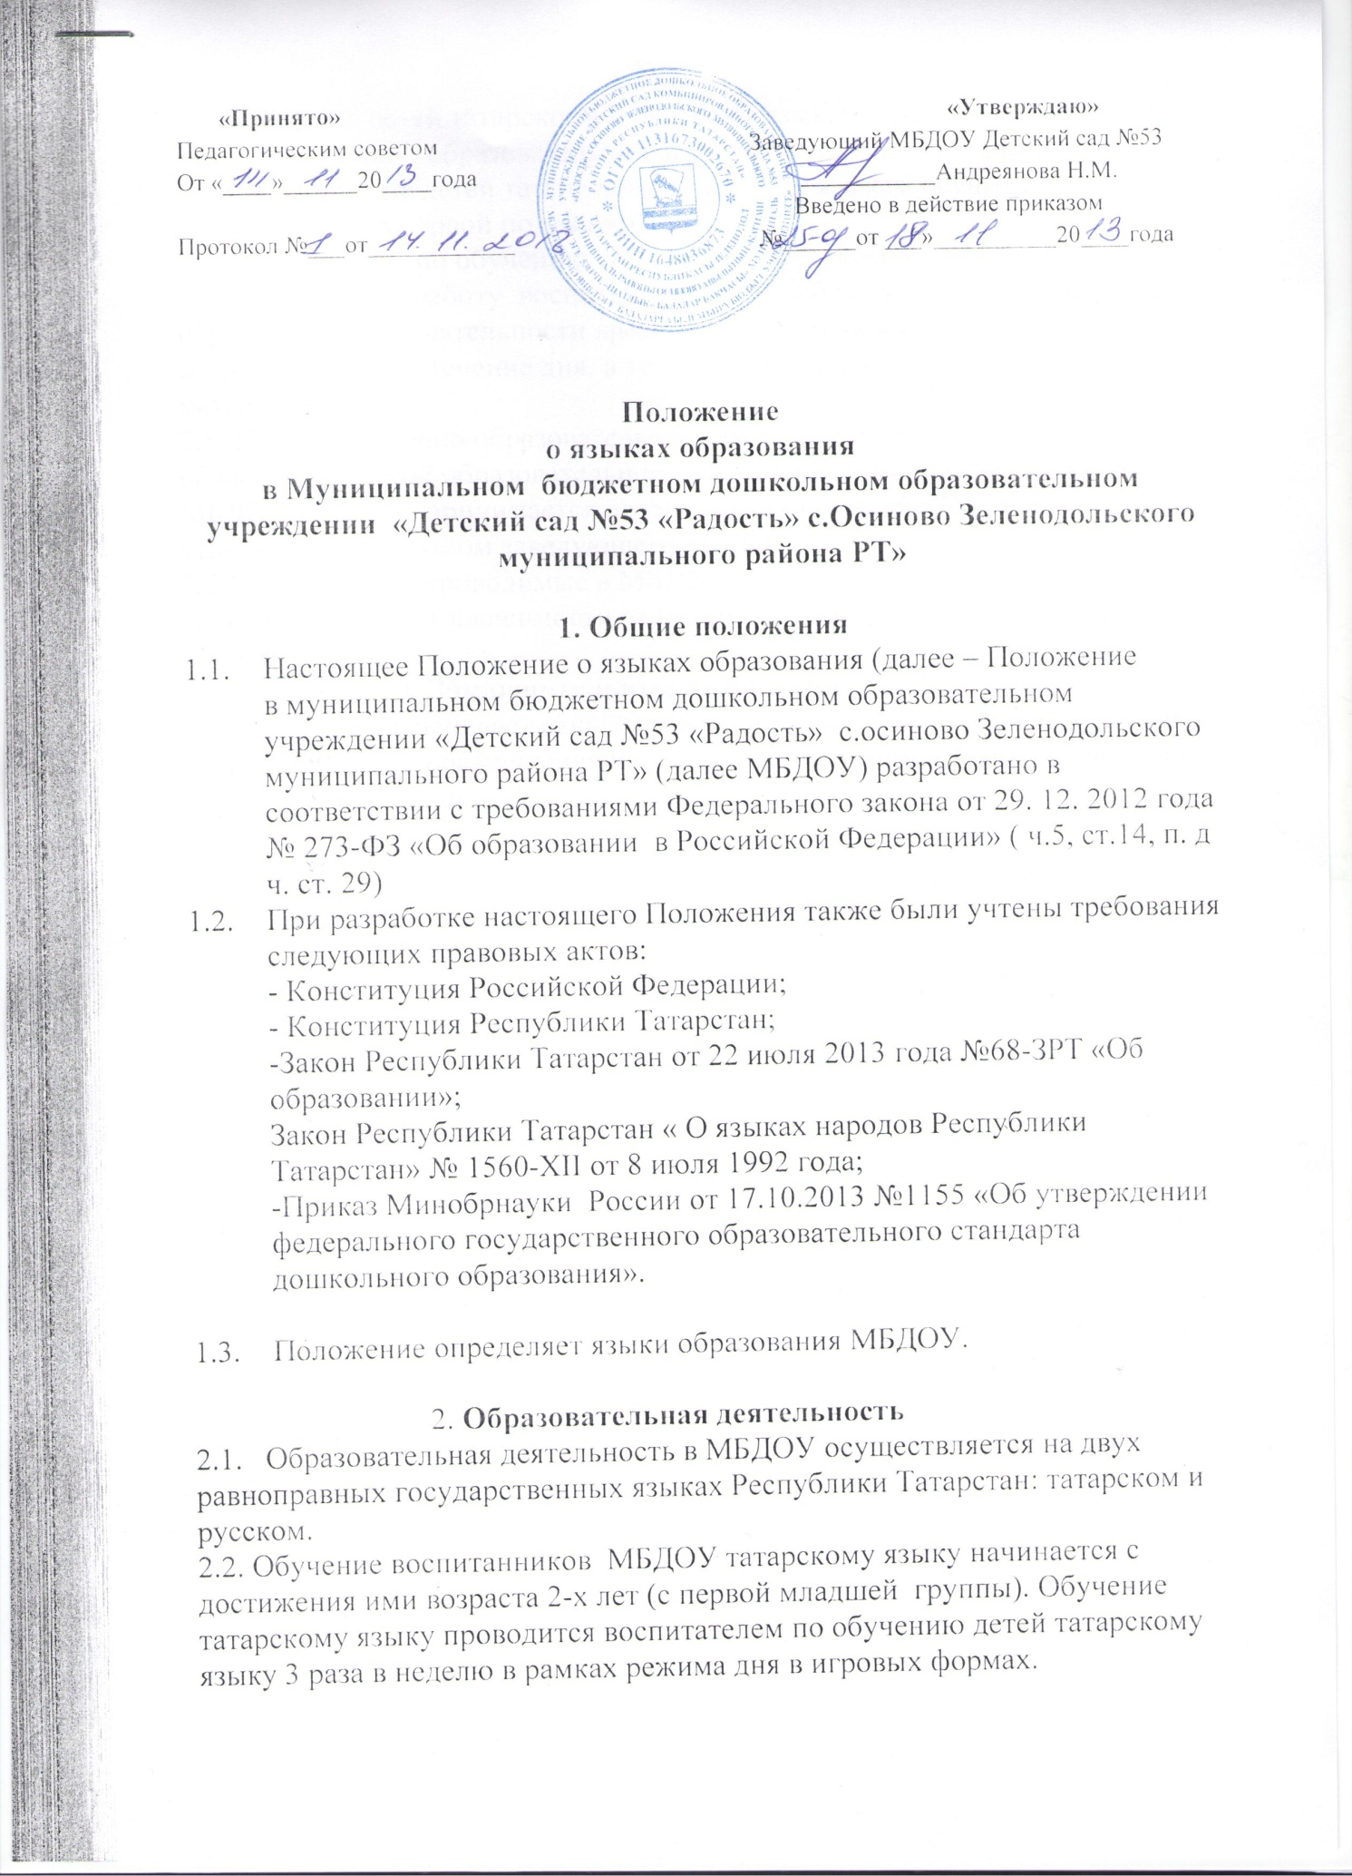

2.3. Обучение детей татарскому и русскому языкам в рамках непосредственной образовательной деятельности начинается в средней группе. Обучение детей татарскому и русскому языкам осуществляется 3 раза в неделю в первой половине дня.
2.4. Воспитатель по обучению татарскому и русскому языкам ведут индивидуальную работу воспитанниками в свободное от непосредственно образовательной деятельности время, создают языковую среду в общении с воспитанниками в течение дня, в том числе с целью закрепления изученного материала.
2.5. Непосредственно образовательная деятельность по образовательным областям основной образовательной программой дошкольного образования МБДОУ, которая принимается педагогическим советом МБДОУ и утверждается приказом заведующего МБДОУ.
2.7 Мероприятия, проводимые в МБДОУ, организуются на русском и татарском языках в зависимости от целей, тематики целевой аудитории и иных факторов.
3. Заключительные положения
3.1. МБДОУ обеспечивает открытость и доступность информации о языках образования путем размещения настоящего Положения н официальном сайте МБДОУ в сети Интернет.

